**Instituto Politécnico Nacional**

**Escuela Superior de Cómputo**

Electrónica Analógica

***Práctica 8:*** *Filtros Activos*

**Integrantes del equipo:**

Martínez Ortega Juan Yael

Rojas Alvarado Luis Enrique

Sampayo Hernández Mauro

**Grupo:** 2CM5

**Profesor:** *Oscar Carranza Castillo* **Fecha de entrega:** 28 de mayo de 2019

Práctica 8: Filtros Activos

2CM5

ESCOM-IPN

*1. Introducción*

**3.1 Filtros Activos**

Una aplicación muy común utiliza amplificadores operacionales para construir circuitos de filtros activos. Podemos construir un circuito de filtrado utilizando componentes pasivos como resistores y capacitores. Un filtro activo utiliza adicionalmente un amplificador que amplifica el voltaje y aísla o acopla la señal.

**3.1.1 Filtro pasabajas**

Un filtro que proporciona una salida constante desde su inicio hasta una frecuencia de corte fc y que luego no permite que pase ninguna señal por arriba de dicha frecuencia, se conoce como filtro pasabajas ideal.

Considérese el circuito de la figura 1. La ganancia de voltaje por debajo de la frecuencia de corte se mantiene constante a Av = 1+ $\frac{R_{F}}{R_{G}}$ a una frecuencia de corte fc = $\frac{1}{2pi*R1*C1}$.

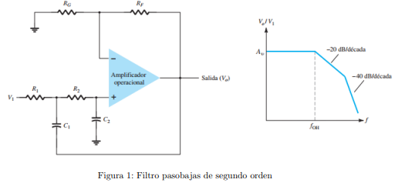

**3.1.2 Filtro pasa altas**

Un filtro que proporciona o deja pasar señales por arriba de una frecuencia de corte fc es un filtro pasa altas ideal.

Considérese el circuito de la figura 2. La ganancia de voltaje por encima de la frecuencia de corte y esta última vienen dadas por las mismas expresiones con un filtro de segundo orden R1=R2 y C1=C2.

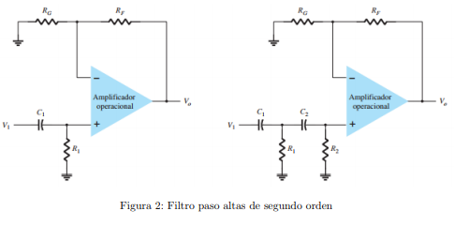

**3.1.3 Filtro pasa banda**

Un filtro pasa banda es aquel que permite el paso de una señal si su frecuencia se encuentra dentro de un intervalo comprendido entre dos frecuencias de corte fC1 y fC2 (ancho de banda). Se compone de dos etapas; la primera es un filtro pasa altas y la segunda es un filtro pasa bajas, la operación combinada es la respuesta pasa banda deseada.

En la figura 3 se observa un circuito para la elaboración del filtro pasa banda.

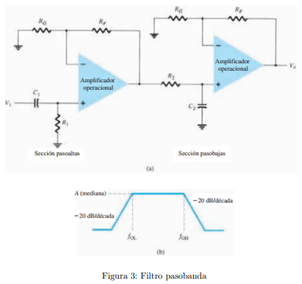

*2. Desarrollo de la práctica*

**2.1 Filtro pasa bajas**

Se construye el siguiente circuito, introduciendo una señal senoidal de 5 Vpp en la terminal de entrada. Se varía la frecuencia del generador para encontrar la frecuencia de corte del circuito, la cual también es anotada a continuación:

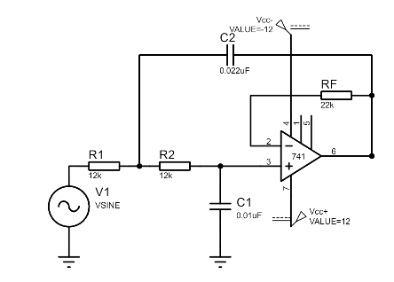

Fc= 800 Hz

La señal resultante a la frecuencia de corte:

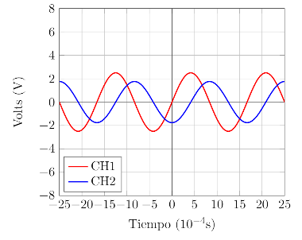

A continuación, se cambia el osciloscopio a modo XY y se obtiene el siguiente resultado con la misma señal de frecuencia de corte:

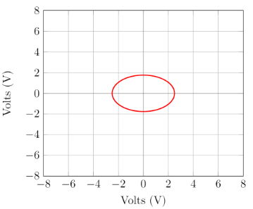

Posteriormente, en el mismo modo XY, se muestra la salida del osciloscopio para la mitad de la frecuencia de corte, es decir, 400 Hz.

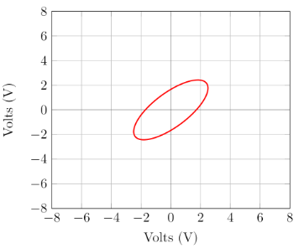

**2.2 Filtro pasa altas**

Se construye el siguiente circuito, introduciendo una señal senoidal de 5 Vpp en la terminal de entrada. Se varía la frecuencia del generador para encontrar la frecuencia de corte del circuito, la cual es anotada después del circuito propuesto.

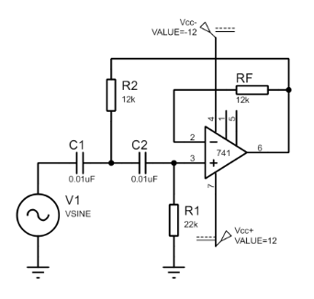

Fc= 1.61 kHz

La señal de la frecuencia de corte Fc en el osciloscopio queda:

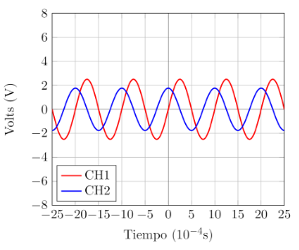

Con la misma frecuencia, la salida del osciloscopio en el modo XY es:

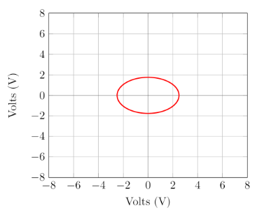

En el mismo formato XY, pero con frecuencia de 2Fc, la señal de salida del osciloscopio queda:

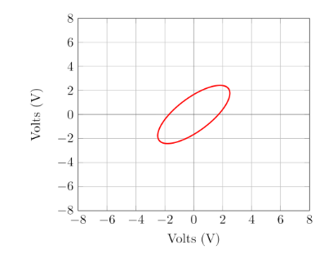

**2.3 Filtro pasa banda**

Se construye el siguiente circuito, introduciendo una señal senoidal de 5 Vpp en la terminal de entrada. Se varía la frecuencia de corte alta y la frecuencia de corte baja para encontrar ambas, mismas que son anotadas debajo del esquemático mencionado.

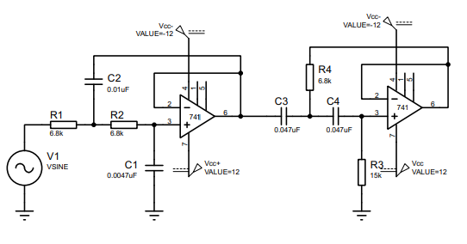

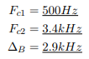

*3. Análisis teórico y simulaciones*

**3.1 Filtro pasa bajas**

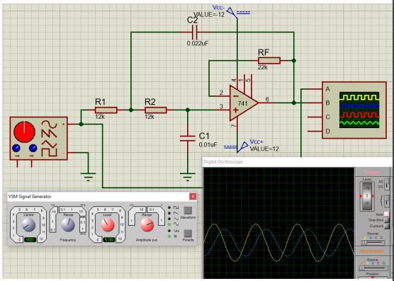

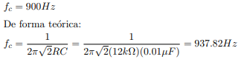

**3.2 Filtro pasa altas**

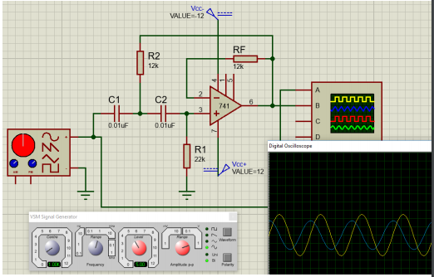

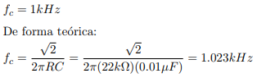

**3.3 Filtro pasa banda**

Frecuencia de corte baja (del filtro pasa altas):

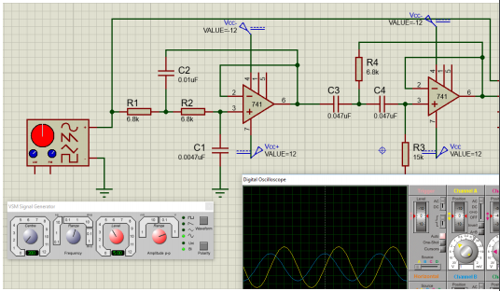

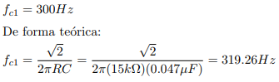

Frecuencia de corte alta (del filtro pasa bajas):

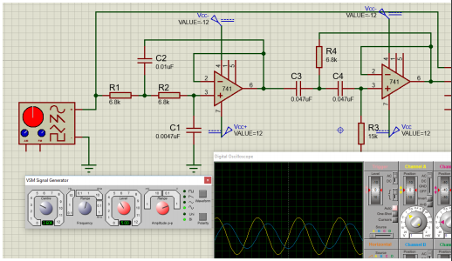

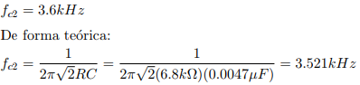

*4. Cuestionario*

1. ¿Qué diferencia existe entre un filtro activo y un filtro pasivo?

R. En que un filtro activo está formado por elementos activos como son los amplificadores operacionales, transistores, etc., y un filtro pasivo está formado por elementos pasivos como son resistencias, condensadores, bobinas, etc.

2. ¿Cómo se determina la frecuencia de corte a partir de la amplitud de la señal de entrada y salida del circuito?

R. En un filtro físico, se puede determinar que si $\frac{Vo}{Vi}=\frac{1}{\sqrt{2}}≈0.7071$ entonces la frecuencia a la que se encuentra la entrada es la frecuencia de corte del filtro. Es decir, si la amplitud de la salida es aproximadamente el 70% de la señal de entrada.

3. ¿Qué es un filtro de banda angosta y qué es un filtro de banda ancha?

R. Un filtro de banda angosta es aquel filtro pasa banda que solo permite el paso de una frecuencia muy específica, atenuando de gran medida cualquier otra señal que no se encuentre muy cerca de ese rango. Por el contrario, un filtro de banda ancha hace referencia a la gran cantidad del espectro de frecuencias que permite pasar casi intactas.

4. ¿Qué le pasa a la fase de la señal con relación a la señal de entrada?

R. En la frecuencia de corte se desfasa 90°; hacia la derecha si es filtro pasa bajas y hacia la izquierda si es pasa altas.

5. ¿Qué nos determina el orden del filtro?

El número de resistores y capacitores, la pendiente de reducción de la señal de entrada o bien el tiempo de respuesta del filtro (mientras mayor orden, mayor rapidez de reducción).

*5. Conclusiones*

**5.1 Martínez Ortega Juan Yael**

Los filtros activos ofrecen un mejor acondicionamiento de la señal de entrada para su procesamiento ya que pueden ofrecer cierta ganancia para un mejor estudio. Pudimos apreciar que, a diferencia de los modelos ideales, un filtro activo no corta de tajo la señal de entrada justo antes (pasa altas) o después (pasa bajas) de la frecuencia de corte, sino que la va atenuando conforme la frecuencia se acerca a dicho valor.

La ejemplificación se realizó con filtros de segundo orden los cuales ofrecen una respuesta de reducción más rápida (40dB/década). Para cada prueba se obtuvo la frecuencia de corte de cada filtro al obtener el 75 % del voltaje de la señal de entrada según se incrementaba su frecuencia; los resultados teóricos respaldaron la correcta ejecución del procedimiento habiendo un margen de error reducido.

Para la construcción de filtros pasa banda basta con implementar un filtro pasa bajas de fc = f1 cuya salida esté conectada a un pasa altas de fc = f2 dando un ancho de banda de f1 − f2. Comprobamos que el ancho de banda práctico fue muy similar al obtenido teóricamente.

Una ventaja de los filtros con amplificadores operacionales es la posibilidad de calcular con gran precisión los componentes requeridos para satisfacer la frecuencia de corte deseada dadas las fórmulas y el circuito característico.

**5.2 Sampayo Hernández Mauro**

El uso de filtros dentro de la electrónica es muy importante, pues permiten el paso de ciertas frecuencias de una señal de entrada mientras que atenúan las demás, con aplicaciones dentro de la instrumentación, telecomunicaciones y sistemas de audio.

Finalmente, si combinamos ambos circuitos pasa altas y pasa bajas (los conectamos en serie) obtenemos un filtro pasa banda, el cual dejará pasar señales con frecuencia en un rango de fc1 a fc2, donde fc1 es la frecuencia de corte del filtro pasa altas y fc2 la del filtro pasa bajas.

**5.3 Rojas Alvarado Luis Enrique**

El filtro pasa bajas permite que una señal con frecuencia de 0 a fc (frecuencia de corte) pase intacto a la salida y las señales con alguna otra frecuencia se atenúen hasta ser prácticamente cero.

El filtro pasa altas, por el contrario, permite que una señal con frecuencia de fc a ∞ pase intacta, mientras que las demás se atenuarán.